**Условия использования в работе электроинструмента и ручных электрических машин различных классов**  
  
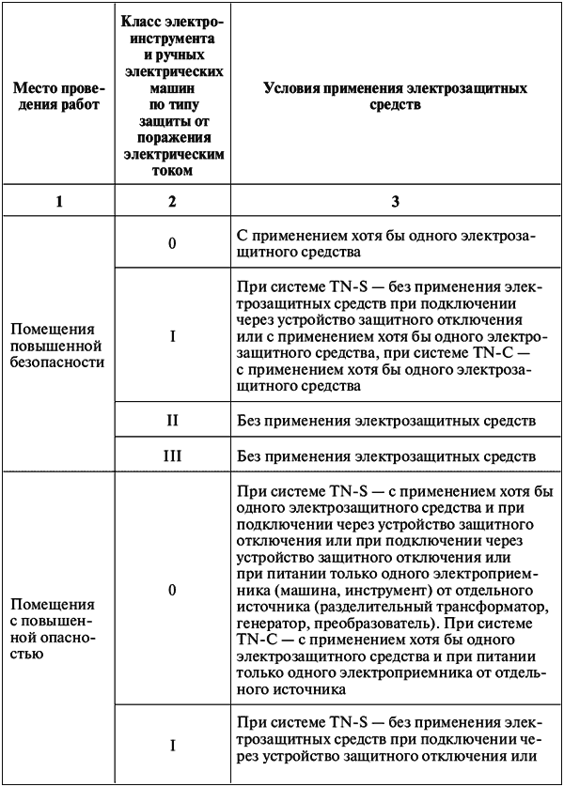  
  
  
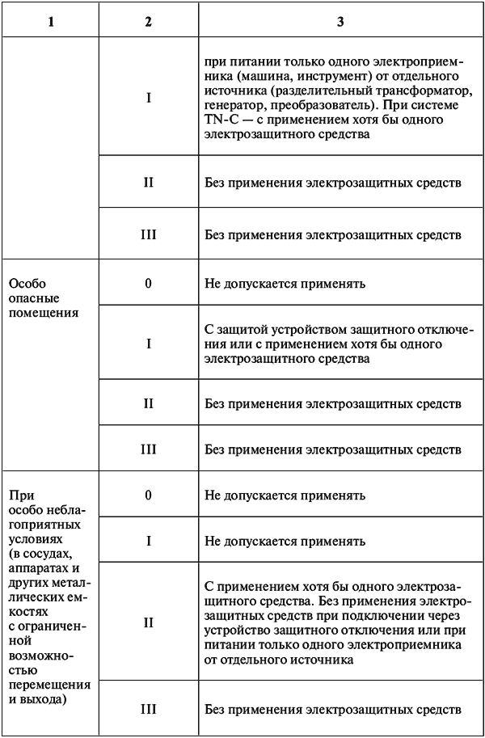

При работах в особо неблагоприятных условиях (колодцах выключателей, отсеках КРУ, барабанах котлов, металлических резервуарах и т.п.) переносные светильники должны иметь напряжение не выше 12 В.

10.5. Перед началом работ с ручными электрическими машинами, переносными электроинструментами и светильниками следует определить по паспорту класс машины или инструмента;

проверить комплектность и надежность крепления деталей;

убедиться внешним осмотром в исправности кабеля (шнура), его защитной трубки и штепсельной вилки, целости изоляционных деталей корпуса, рукоятки и крышек щеткодержателей, защитных кожухов;

проверить четкость работы выключателя;

выполнить (при необходимости) тестирование устройства защитного отключения (УЗО);

проверить работу электроинструмента или машины на холостом ходу;

проверить у машины I класса исправность цепи заземления (корпус машины – заземляющий контакт штепсельной вилки).

Не допускается использовать в работе ручные электрические машины, переносные электроинструменты и светильники с относящимся к ним вспомогательным оборудованием, имеющие дефекты и не прошедшие периодической проверки (испытания).

**СТЕПЕНЬ ЗАЩИТЫ ОТ ВНЕШНИХ ВОЗДЕЙСТВИЙ**

Степень защиты электрооборудования от воздействия внешних факторов определяется системой классификации Ingress Protection Rating.

**Класс защиты IP** определяется кодом, который имеет вид **IP XX**, где ХХ - две цифры, первая из которых определяет степень механической защиты:

|  |  |  |
| --- | --- | --- |
| Значение | Защита от предметов диаметром (мм) | Пояснения |
| 0 | - | Защита отсутствует |
| 1 | >50 | Рука, ладонь, крупные предметы |
| 2 | >12,5 | Пальцы, предметы вроде спичечного коробка |
| 3 | >2,5 | Большинство инструментов, концы силовых кабелей |
| 4 | >1 | Крепежные изделия (болты, винты, гайки), большинство одножильных проводов |
| 5 | Пылезащитное | Попадание внутрь посторонних предметов исключено, незначительное количество пыли не нарушает работоспособности |
| 6 | Пыленепроницаемое | Попадание внутрь посторонних предметов исключено, пыль внутрь устройства не проникает |

Вторая цифра обозначает степень влагозащищенности оборудования:

|  |  |  |
| --- | --- | --- |
| Значение | Защита | Пояснения |
| 0 | - |  |
| 1 | Вертикальные капли |  |
| 2 | Капли под углом до 150 | По отношению к вертикальной оси |
| 3 | Падающие брызги | Дождь с углом падения до 150 к вертикальной оси |
| 4 | Брызги | Любое направление |
| 5 | Струи | Любое направление |
| 6 | Волны | Волны или сильные струи в любом направлении |
| 7 | Кратковременное погружение в воду | Работоспособность сохраняется при кратковременном погружении на глубину до 1 метра |
| 8 | Полная водонепроницаемость | Устройство может работать при длительном погружении в воду |

**КЛИМАТИЧЕСКОЕ ИСПОЛНЕНИЕ ЭЛЕКТРООБОРУДОВАНИЯ**

Тривиально - климатическое исполнение определяет условия эксплуатации электрооборудования для соответствующих климатических районов (зон). Обозначается буквенно - цифровым кодом.

Буквенная часть обозначает климатическую зону, а цифровая - место (условия) размещения (см. таблицу).

|  |  |  |  |
| --- | --- | --- | --- |
| Буквенная часть | Климат (исполнение) | Цифровая часть | Размещение |
| У | Умеренный | 1 | на открытом воздухе |
| ХЛ | Холодный | 2 | в условиях, исключающих попадание прямого солнечного света |
| УХЛ | Умеренный и холодный | 3 | закрытое помещение без кондиционирования (отопление, вентиляция) |
| Т | Тропический | 4 | закрытое помещение с кондиционированием (отопление, вентиляция) |
| М | Морской умеренный | 5 | помещения с повышенной влажностью, без кондиционирования |
| О | Общеклиматическое, кроме морского |  |  |
| ОМ | Общеклиматическое морское |  |  |
| В | Всеклиматическое |  |  |

**КЛАССЫ ЗАЩИТЫ ЭЛЕКТРООБОРУДОВАНИЯ**

Класс защиты электрооборудования от поражения электрическим током определяет способ и степень обеспечения безопасности при его эксплуатации. Приведенная ниже таблица содержит перечень основных конструктивных особенностей электрооборудования в зависимости от класса защиты.

|  |  |  |  |  |
| --- | --- | --- | --- | --- |
| Класс защиты | Изоляция | Заземление | [Устройство защитного отключения](http://eltechbook.ru/princip_raboty_uzo.html) | Условия эксплуатации |
| 0 | Только рабочая | - | - | Помещения без повышенной электрической опасности |
| 00 | То же. Наличие индикации опасного напряжения на корпусе прибора | - | - | Аналогично классу 0 |
| 000 | Только рабочая | - | + | Допускается в условиях повышенной электрической опасности, при наличии средств индивидуальной защиты |
| 0I | Только рабочая | Специальным проводом на контур заземления | - | Эксплуатация без заземления запрещена |
| I |  | Через вилку и розетку | - | При наличии заземления ограничений нет, иначе согласно классу 0 |
| I+ |  | Согласно I | + | С заземлением - без ограничений, при его отсутствии - 000 |
| II | Двойная или усиленная | - | - | Не ограничивается, кроме условий повышенной влажности |
| II+ | Двойная или усиленная | - | + | Без ограничений |
| III | Электрические цепи с напряжением свыше =42В или ~36В отсутствуют | | | |